«Нет барьерам»

гуманитарный проект государственного учреждения специального образования «Центр коррекционно-развивающего обучения и реабилитации Пинского района»

Цель проекта: создание условий для обеспечения доступности, комфортности и безопасности детей с разными видами нарушений в развитии и инвалидностью Пинского района Брестской области

|  |  |
| --- | --- |
| 1. Наименование проекта: «Нет барьерам» | |
| 2. Срок реализации проекта: 24 месяца | |
| 3. Организация-заявитель, предлагающая проект: государственное учреждение специального образования «Центр коррекционно-развивающего обучения и реабилитации Пинского района» | |
| 4. Цель проекта: создание условий для обеспечения доступности, комфортности и безопасности детей с разными видами нарушений в развитии и инвалидностью Пинского района Брестской области | |
| 5. Задачи, планируемые к выполнению в рамках реализации проекта:  устранение барьеров и преград путем установки современных технических решений в помещениях здания и на территории для обеспечения доступности для детей с разными видами нарушений в развитии и инвалидностью (дети с нарушениями зрения, нарушением слуха, расстройством аутистического спектра, ДЦП и др.);  адаптация и интеграция детей с разными видами нарушений в развитии и инвалидностью в современное общество (дети с нарушениями зрения, нарушением слуха, расстройством аутистического спектра, ДЦП и др.) | |
| 6. Целевая группа: дети с разными видами нарушений в развитии и инвалидностью Пинского района в возрасте от рождения до 18 лет, посещающие и обучающиеся центра коррекционно-развивающего обучения и реабилитации | |
| 7. Краткое описание мероприятий в рамках проекта:  создание доступной среды в помещениях здания и на территории:  оборудование входов в группы, классы;  оборудование всех дверей доводчиками;  оборудование травмобезопасных перил и пандусов с нескользящим покрытием;  установка указателей, щитов, стендов, табло, экранов, универсальных информационных табличек с рельефно-точечным шрифтом Брайля;  установка тактильной плитки и системы навигации для детей с инвалидностью по зрению (таблички, мнемосхемы помещений и т.д.);  организация доступности санузлов (поручни, проходы, сенсорные смесители, биде и др.);  оборудование места парковки для людей с инвалидностью;  установка кнопок вызова персонала во всех помещениях;  установка индукционных систем для слабослышащих;  установка вертикального подъемника для инвалидов на второй этаж;  оборудование надворных игровых площадок, спортивной площадки антискользящим покрытием;  установка качелей для инвалидов-колясочников. | |
| 8. Общий объем финансирования (в долларах США): 50 000$ | |
| Источник финансирования | Объем финансирования (в долларах США) |
| Средства донора | 45 000,00 $ |
| Софинансирование | 5 000,00 $ |
| 9. Место реализации проекта (область/район, город): Брестская область, город Пинск | |
| 10. Контактное лицо:  инициалы, фамилия, должность, телефон, адрес электронной почты  Инесса Омелящик, директор, 80165 366170; +37529 3298058,  e-mail: [ckro@roo-pinsk.gov.by](mailto:ckro@roo-pinsk.gov.by) | |

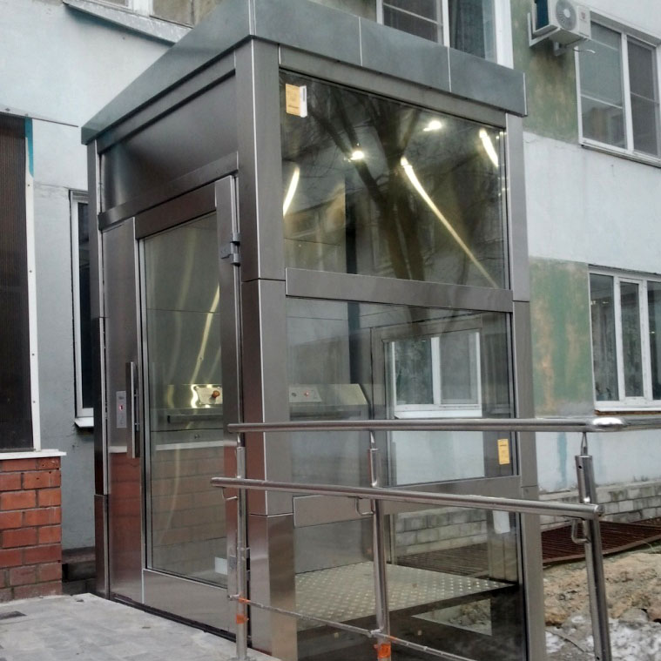

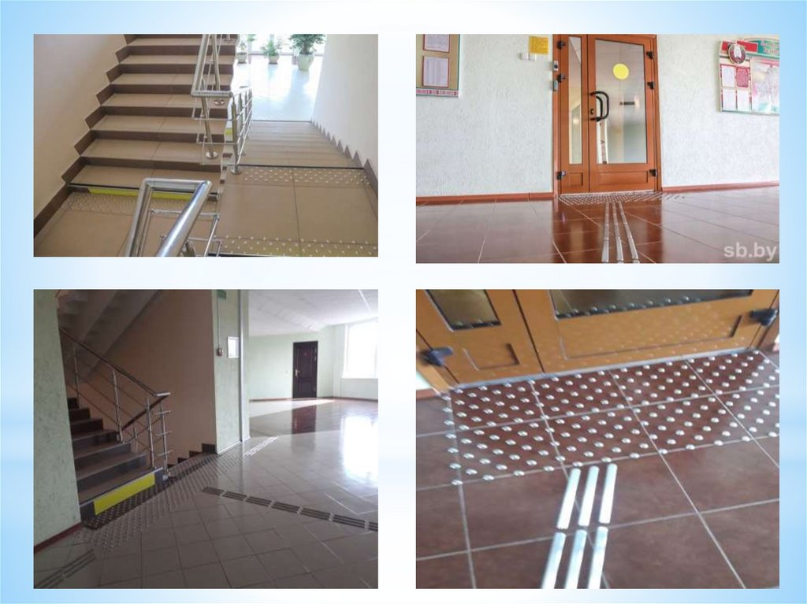

Будем рады сотрудничеству!

«No barriers»

humanitarian project of the state institution of special education «Center of remedial and developing teaching and rehabilitation of Pinsk district»

The goal of the project: to create conditions to ensure accessibility, comfort and safety for children with various types of developmental disabilities and disabilities in the Pinsk district of the Brest region

|  |  |
| --- | --- |
| 1. Project name: «No barriers» | |
| 2. Project implementation period: 24 months | |
| 3. The applicant, the proposed project: state institution of special education «Center of remedial and developing teaching and rehabilitation of Pinsk district» | |
| 4. The goal of the project: to create conditions to ensure accessibility, comfort and safety for children with various types of developmental disabilities and disabilities in the Pinsk district of the Brest region | |
| 5. Tasks planned for implementation within the framework of the project:  removal of barriers and obstacles by installing modern technical solutions in the premises of the building and on the territory to ensure accessibility for children with various types of developmental disabilities and disabilities (children with visual impairments, hearing impairments, autism spectrum disorder, cerebral palsy, etc.);  adaptation and integration of children with various types of developmental disabilities and disabilities into modern society (children with visual impairments, hearing impairments, autism spectrum disorder, cerebral palsy, etc.) | |
| 6. Target group: children with various types of developmental disabilities and disabilities of the Pinsk district, aged from birth to 18 years, attending and studying at the Сenter for correctional and developmental education and rehabilitation | |
| 7. Brief description of the project activities:  creation of an accessible environment in the building and on the territory:  equipment of entrances to groups, classrooms;  equipment of all doors with closers;  equipment of trauma-safe railings and ramps with non-slip coating;  installation of signs, boards, stands, scoreboards, screens, universal information signs with Braille;  installation of tactile tiles and a navigation system for children with visual impairments (signs, mnemonic diagrams of premises, etc.);  organization of accessibility of bathrooms (handrails, passages, sensor faucets, bidets, etc.);  equipment of a parking space for people with disabilities;  installation of staff calls buttons in all rooms;  installation of induction systems for the hearing impaired;  installation of a vertical lift for the disabled to the second floor;  equipment of outdoor playgrounds, a sports ground with an anti-slip coating;  installation of swings for wheelchair users. | |
| 8.Total funding (in USA dollars): 50 000$ | |
| Source of financing | Amount of funding (in USA dollars) |
| Donor | 45 000,00 $ |
| Co-financing | 5 000,00 $ |
| 9. Project location (region/district, city): Brest region, Pinsk city | |
| 10. Contact person:  initials, surname, position, phone number, e-mail address  Inesa Amialiashchyk, director,, 80165 366170; +37529 3298058,  e-mail: [ckro@roo-pinsk.gov.by](mailto:ckro@roo-pinsk.gov.by) | |





We will be glad to cooperate!